电子《就业创业证》办理流程

办理电子《就业创业证》，只需4步：
- 个人通过扫描二维码进入首页，点击办理电子《就业创业证》

- 仔细阅读特别提醒，无疑问点同意，下一步输入要办理电子《就业创业证》的身份证号码，再输入申请人的手机号码获取验证码，短信可能有延迟请耐心等待，如没收到验证码，可在120秒后重新获取，同一手机号码只可办理一本《就业创业证》，身份证号码和手机号码如输入有误，请退出后重新办理
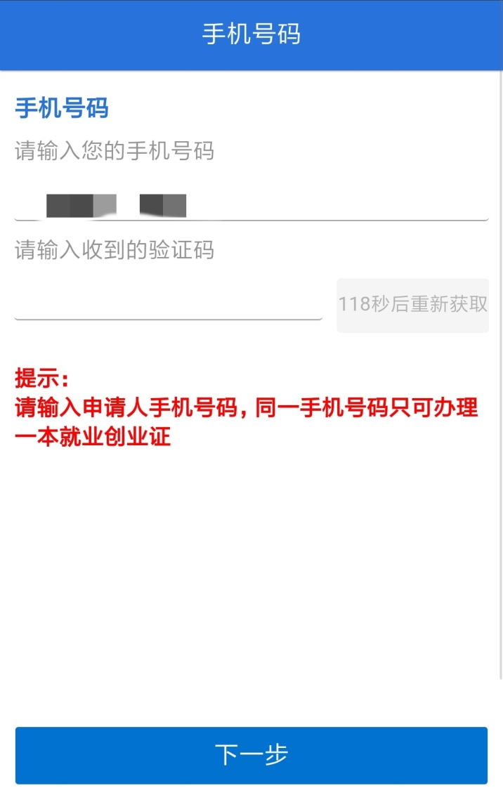

三、请选择具体的户籍所在地，绍兴市户籍的人员请正确选择所属辖地，非绍兴市户籍的选择浙江省内或浙江省外，确保选择的信息准确无误。然后根据提示绍兴市户籍人员需填写或选择姓名、民族、文化程度、户口性质、所属乡镇街道及社区、村，并在现居住地栏填写正确的可邮寄地址，非绍兴市户籍人员需填写或选择姓名、民族、文化程度、户口性质、现居住地，此处现居住地请选择工作地所在辖区。
绍兴市户籍：
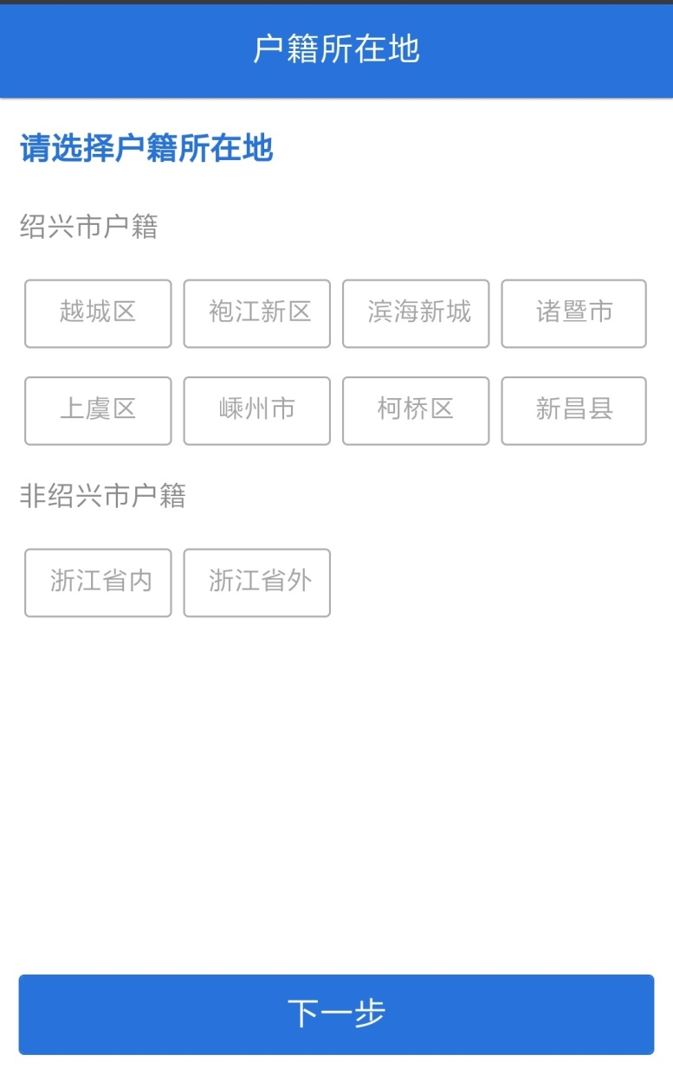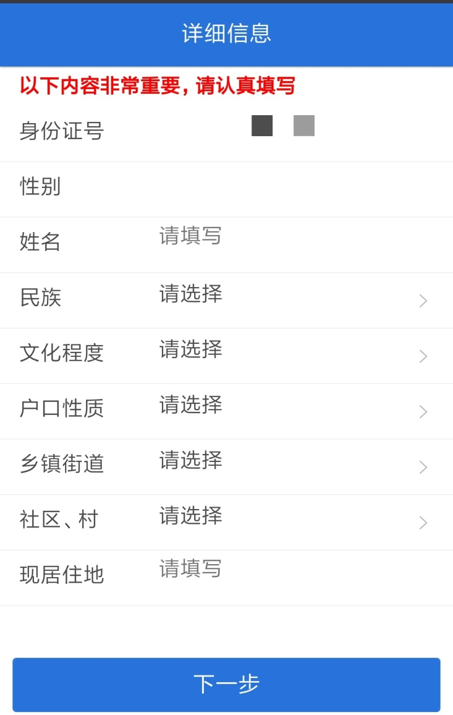
非绍兴市户籍：
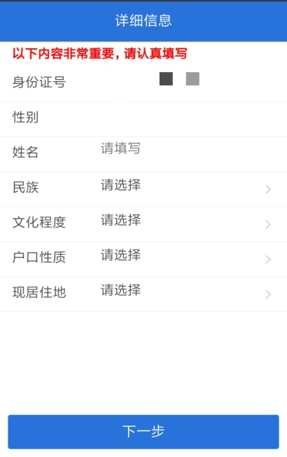

四、信息填写完毕点击下一步后会弹出信息预览窗口，如信息填写无误直接点击提交即可，如发现有信息填写有误请点击左上角的返回按钮返回上一级重新修改后点击下一步再次确认即可。提交后请耐心等待，我们工作人员将在半个工作日内为您办理并将办理结果短信反馈给您。
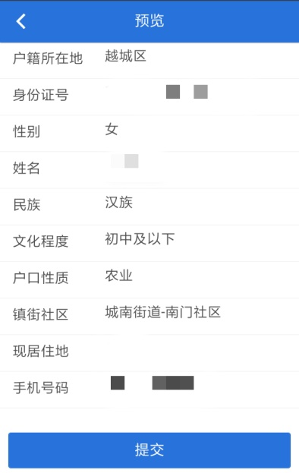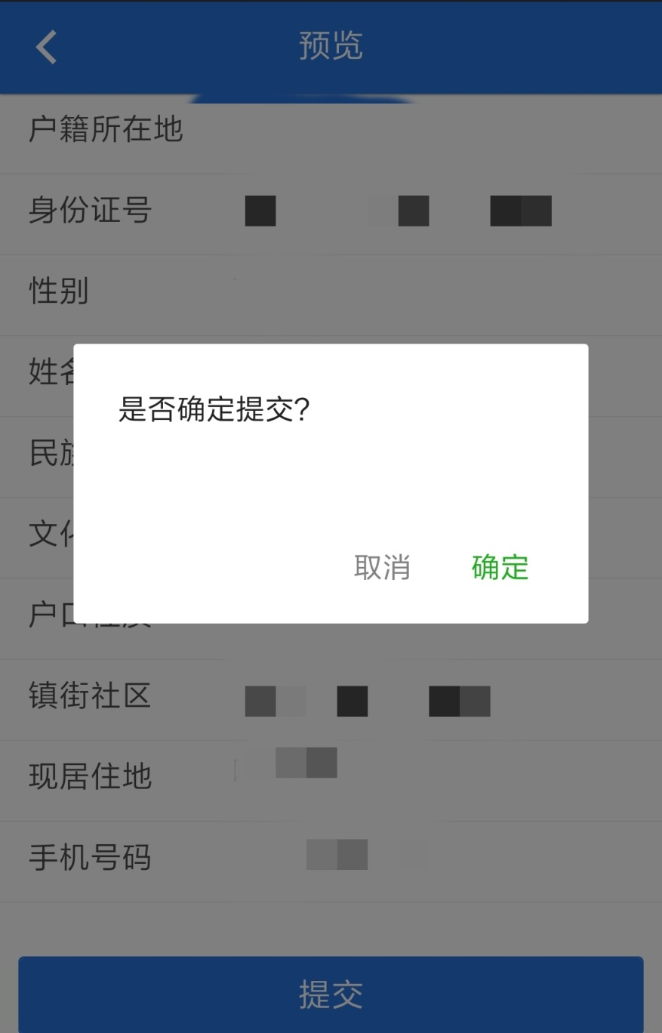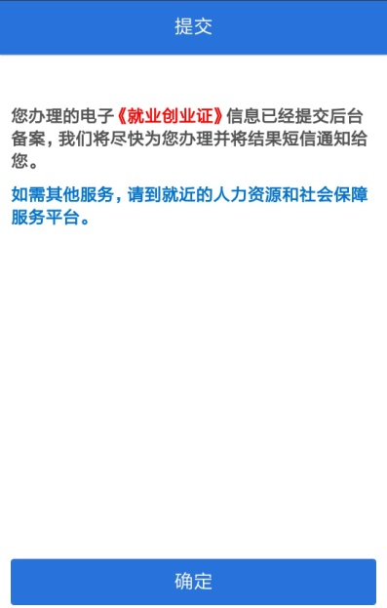

除了扫描二维码进行办理外，您还可以通过以下途径申请电子《就业创业证》：
1.登陆海智汇服务网，选择“公共服务”菜单中的“就业创业证办理”模块进行自助申请；
2.关注“绍兴人社”微信公众号，点击“网上办事”，选择“就业创业证办理”模块，进行自助申请。

温欣提示：办事人员如在绍兴市内首次参加单位职工社会保险的，先要办理电子《就业创业证》，别忘记哦！灵活就业人员可直接参保，不受影响。如有需要纸质证件的，请随带相关材料到便民服务中心打印，联系电话：81262105。

